§2.3.1 共价键的极性
【学习目标】
1.能从微观角度理解共价键的极性和分子极性的关系。
2.通过键的极性对物质性质的影响的探析，形成“结构决定性质”的认知模型。
【导学流程】

共价键的极性
 | 极性键 | 非极性键
定义 | 由 不同 原子形成的 共价 键，电子对发生偏移 | 电子对不发生偏移的 共价 键
原子吸引电子能力 | 不同 | 相同
共用电子对 | 共用电子对偏向吸引电子能力强的原子 | 共用电子对 不发生 偏移
成键原子电性 | 显电性 | 电中性
成键元素 | 一般是 不同种 非金属元素 | 同种 非金属元素
举例 | 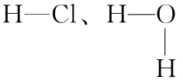 | Cl—Cl、H—H
归纳·总结
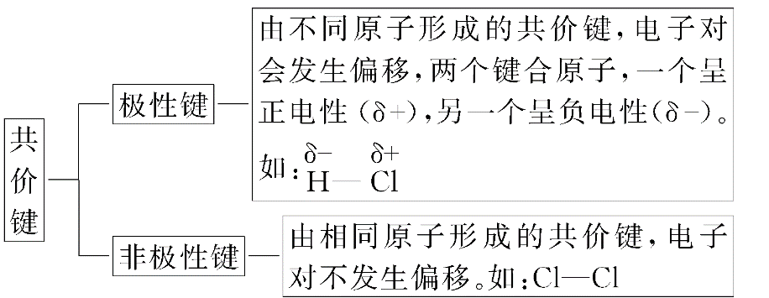
极性键与非极性键的存在形式
①极性共价键存在于共价化合物(如HCl、H₂O、HCN等)和部分离子化合物(如NaOH、Na₂CO₃等)中。
②非极性共价键存在于非金属单质(如O₂、P₄、金刚石等)，部分共价化合物(如H₂O₂中的O—O、CH₂==CH₂中的C==C等)，部分离子化合物(如Na₂O₂等)中。
2.键的极性对化学性质的影响
键的极性对物质的化学性质有重要的影响。羧酸的酸性可用pK_{a}的大小来衡量，pK_{a}越小，酸性越强。羧酸的酸性大小与其分子的组成和结构有关。
(1)三氟乙酸的酸性大于三氯乙酸的，这是由于氟的电负性大于氯的电负性，F—C的极性大于Cl—C的极性，使F₃—C的极性大于Cl₃—C的极性，导致三氟乙酸的羧基中的羟基极性更大，更易电离，酸性更强。
(2)烃基是推电子基团，烃基越长推电子效应越大，使羧基中的烃基的极性越小，羧酸的酸性越弱。甲酸的酸性大于乙酸的，乙酸的酸性大于丙酸的……随着烃基加长，酸性的差异越来越小。
【思考交流】
1、下列是九种物质的结构：
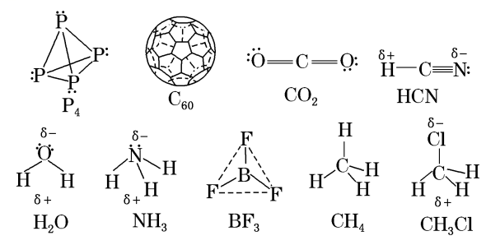
（1）上述九种物质中含非极性共价键的物质有哪些？

（2）上述九种物质中，哪些是非极性分子？哪些是极性分子？

2、双氧水是一种医用消毒杀菌剂，能有效灭杀新冠病毒，已知H₂O₂分子的结构如图所示，H₂O₂分子不是直线形的，两个H原子犹如在半展开的书的两页纸上，书面夹角为93°52′，而两个O—H与O—O的夹角为96°52′。如图所示：
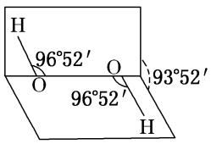
（1）H₂O₂分子中共价键的类型有哪些？

（2）H₂O₂分子中正电中心和负电中心是否重合？H₂O₂属于极性分子还是非极性分子？

[重点点拨]
1、根据元素电负性的大小判断共价键中键合原子的电性。形成共价键的两个原子，电负性大的原子呈负电性(用δ－表示)，电负性小的原子呈正电性(用δ＋表示)。
2、电负性差值越大的两原子形成的共价键的极性越强。

三、键的极性对化学性质的影响
情境·探究
键的极性对物质的化学性质有重要影响。例如，羧酸是一大类含羧基(—COOH)的有机酸，羧基可电离出
H＋而呈酸性。羧酸的酸性可用pK_{a}的大小来衡量，pK_{a}越小，酸性越强。羧酸的酸性大小与其分子的组成和结构有关，如下表所示：
不同羧酸的pK_{a}
羧酸 | pK_{a} |  | 羧酸 | pK_{a}
丙酸(C₂H₅COOH) | 4.88 |  | 氯乙酸(CH₂ClCOOH) | 2.86
乙酸(CH₃COOH) | 4.76 |  | 二氯乙酸(CHCl₂COOH) | 1.29
甲酸(HCOOH) | 3.75 |  | 三氯乙酸(CCl₃COOH) | 0.65
 |  |  | 三氟乙酸(CF₃COOH) | 0.23
[思考交流]
1．试比较氯乙酸和氟乙酸的酸性强弱，并解释其原因。

2．试比较三氟乙酸和三氯乙酸的酸性强弱，并解释其原因。

3．试比较甲酸和乙酸酸性的强弱，并解释其原因。

[归纳·总结]
1．羧酸的酸性大小与分子组成和结构的关系
(1)含卤素原子的一元羧酸的酸性
①含相同个数的不同卤素原子的羧酸，卤素原子的电负性数值越大，酸性越强。
②含不同数目的同种卤素原子的羧酸，卤素原子的数目越多，羧酸的酸性越强。
(2)只含烃基的一元羧酸的酸性
随着烃基的加长，酸性的差异越来越小。
(3)只含烃基的多元羧酸的酸性
烃基所含碳数越少，羧基个数越多，酸性越强。
2．原因解释
(1)以三氯乙酸酸性大于二氯乙酸为例
由于Cl₃C—比Cl₂HC—多一个氯原子，使Cl₃C—的极性大于Cl₂HC—的极性，导致三氯乙酸的羧基中的羟基的极性更大，更易电离出氢离子。
(2)烃基(R—)对羧酸酸性的影响
烃基(R—)是推电子基团，烃基越长推电子效应越大，使羧基中的羟基的极性越小，羧酸的酸性越弱，故酸性：甲酸＞乙酸＞丙酸＞……。
【课堂小练】
1．现有下列物质：①BeCl₂；②Ar；③白磷；④BF₃；⑤NH₃；⑥过氧化氢。其中含极性键的非极性分子是( )
A．①④⑥ B．②③⑥ C．①④ D．①③④⑤
2．回答下列问题
①H₂ ②O₂ ③HCl ④P₄ ⑤C₆₀ ⑥CO₂ ⑦CH₂==CH₂ ⑧HCN ⑨H₂O ⑩NH₃
⑪BF₃ ⑫CH₄ ⑬SO₃ ⑭CH₃Cl ⑮Ar ⑯H₂O₂
(1)只含非极性键的是 ；只含极性键的是 ，既含极性键又含非极性键的是________。
2.3.1题案
1．下列各组物质中，化学键类型都相同的是( )
A．CaCl₂和NaOH B．Na₂O和Na₂O₂ C．CO₂和CS₂ D．HCl和NaOH
2．下列物质中，既有离子键又有共价键的是( )
A．CaCl₂ B．KBr C．H₂O D．NH₄F
3．下列物质中含有非极性键且为盐的是( )
A．CH₃COONa B．NH₄Cl C．CaCl₂ D．H₂O₂
4．下列各组分子中，按共价键极性由强到弱排序正确的是( )
A．HF H₂O NH₃ CH₄ B．CH₄ NH₃ H₂O HF
C．H₂O HF CH₄ NH₃ D．HF H₂O CH₄ NH₃
5．X、Y为两种不同元素，由它们组成的下列物质的分子中，肯定有极性的是( )
A．XY₄ B．XY₃ C．XY₂ D．XY
6．下列羧酸的酸性比较错误的是( )
A．甲酸>乙酸>丙酸 B．氟乙酸>氯乙酸>溴乙酸
C．氯乙酸>二氯乙酸>三氯乙酸 D．二氟乙酸>二氯乙酸>二溴乙酸
7．下列属于推电子基团的是( )
A．—CHO B．—Br C．—CH₃ D．—OH
8．试比较下列有机酸的酸性强弱。
①CF₃COOH ②CCl₃COOH ③CHCl₂COOH ④CH₂ClCOOH ⑤CH₃COOH ⑥CH₃CH₂COOH
________________________。

